**Как предупредить или победить детскую зависимость**

**от компьютерных устройств? Что делать?**

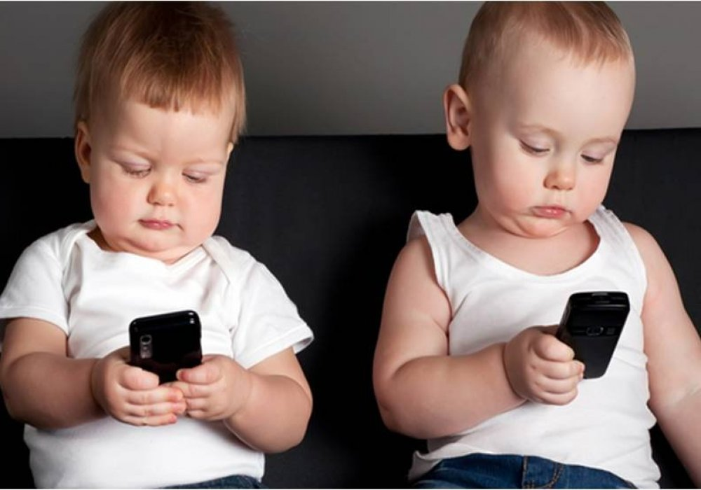

1. Родители должны постоянно заниматься воспитанием и всесторонним развитием своего ребёнка. Стимулируйте разнообразную занятость ребенка. Приобщайте его к домашним обязанностям, культивируйте семейное чтение, играйте вместе в настольные и другие игры, приобщайте ребенка к играм своего детства. У ребёнка обязательно должны быть альтернативные увлечения и лучше, если их будет много: рисование, конструирование, лепка, путешествия, экскурсии, прогулки, чтение, книги, такие занятия, которые будут доставлять ему удовольствие. Не пресекайте и по возможности удовлетворяйте любопытство ребёнка.

2. Больше общайтесь с ребёнком, обсуждайте с ним свои и его чувства. Давайте выход чувствам ребёнка, пусть он побегает, попрыгает, покричит, поплачет, когда это требуется.

3. Повышайте самооценку ребёнка. Поощряйте и хвалите детей. Не стесняйтесь хвалить ребенка за вымытую тарелку, умение одеваться или дружную, спокойную игру с другими детьми.

4. Учите своё чадо общаться, знакомиться, мириться, договариваться со  
сверстниками.

5. Личный пример. Дети всегда повторяют взрослых и если родители все свободное время проводят в интернете или за играми, то и ребенок будет вести себя так же.

6. Набраться терпения для того, чтобы противостоять манипуляциям.

7. Интересуйтесь, чем занимаются ваши дети за компьютером. Будьте рядом, будьте вместе с ребенком. Обсуждайте игры, в которые любит играть ребенок. Учите ребенка рассматривать игры, приложения для гаджетов и интернет как средство приобретения новых знаний, навыков, для развития мышления, восприятия, воображения, получения полезной информации.

8. За пару часов до сна вообще выключать и убирать все гаджеты подальше. Давать детям играть в гаджеты перед сном не рекомендуется, так как ребенок может перевозбудиться и от этого плохо спать или не заснуть вовсе.

9. А можно просто, незаметно убирать планшет с поля видимости. Как говорится с глаз долой из сердца вон!

10. Прямой и категорический запрет – самое простое и самое безрезультатное решение, приводящее к конфликту между ребенком и родителем и усугублению проблемы. Разумный подход – это научить ребенка правильно относиться к компьютеру и интернету, позволить ребенку пользоваться компьютером, но под родительским контролем и с ограничением времени.

11. Соблюдать санитарные нормы занятия за компьютером:

25 мин – для детей 5–6 лет,

30 мин – для детей 6–7 лет.

Родители, вручающие гаджет своему ребёнку, должны при этом отдавать себе отчёт, что строгий контроль над временем игры ребёнка с гаджетом необходим.

12. Не желательно знакомить с гаджетами детей до двух лет. Важно  
— максимально продлить период «нецифровой игры». Ученые считают его  
очень важным, столь же, как и умения сидеть, ходить, говорить и т.п. В первые два года жизни ребенка его мозг увеличивается в 3 раза. А к росту побуждает именно воздействие внешних стимулов, и это должны быть реальные предметы, взаимодействие с родителями.

ВЫВОД: В умелых руках планшет для детей становится окном в мир нового, интересного и поучительного. В других же случаях он может превратиться в устройство для деградации и психического расстройства. Чем планшет станет для вашего ребенка — зависит от вас.

 Таким образом, родителям важно не допустить, чтобы гаджеты в жизни  
ребёнка стали источником проблем.

